# 航天飞行动力学战术导弹弹道设计

Pauline

### 理想弹道设计

#### 力学原理

为计算理想弹道，采用基于“瞬时平衡”假设的导弹在铅锤平面运动的质心方程组



其中



质量变化规律为



推力变化规律为



对于近程战术导弹，不考虑地球曲率，恒有



采用如下飞行方案和导引方法



则对应控制方程为



方程组中出现的常数值为



#### 实验结果

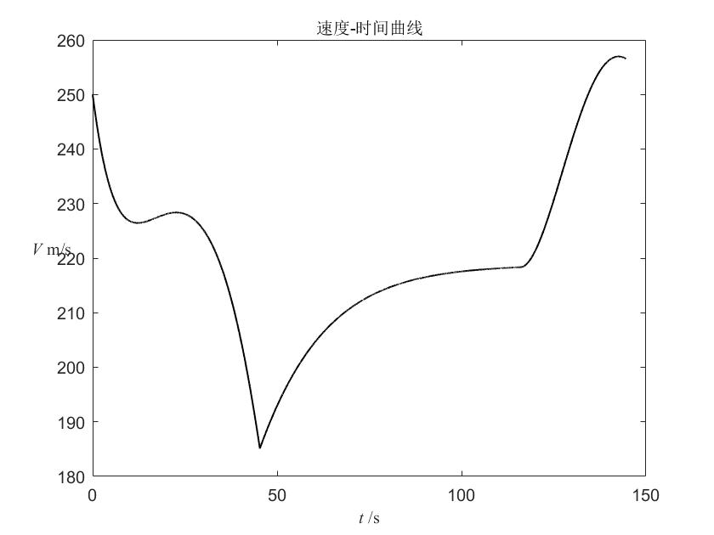由四阶龙格库塔法计算该微分方程组，最终得到如下要求的曲线图

在整个飞行阶段，最小速度约为185m/s，最大速度约为257m/s。在*t=*45.33s处，速度变化较为剧烈，可在附近选取特征点进行分析。

最终坐标为（3000.4696，-0.3939）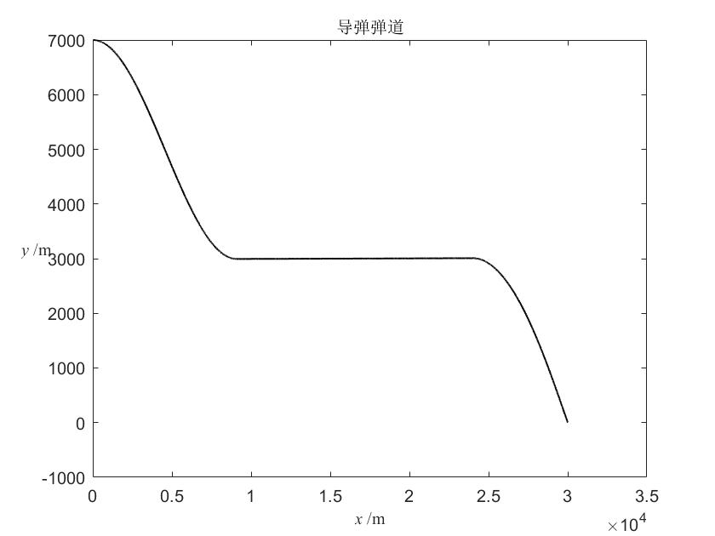

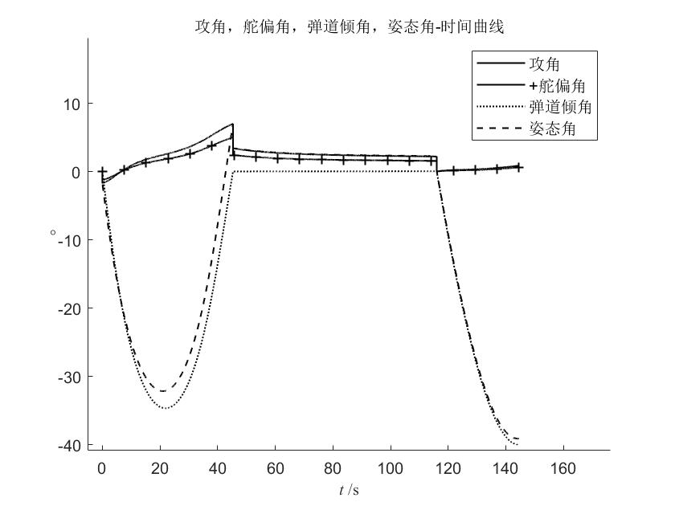该弹道根据弹道变化特点可分为三段：方案飞行两段，导引飞行一段，可分别在这三段及其转变处选取特征点进行分析。

图为各角度参数随时间变化曲线。

### 动态特性分析

根据基准弹道特性，决定选取如下五个坐标为（*x,y,t*）的特征点进行分析：*A*（4530.3238，5010.7079，21.82），*B*（9100.6658，2994.4616，45.33），*C*（15505.8463，3000.001，76.83），*D*（24106.6079，3007.8587，116.5），*E*（29701.2464，250.2252，143.05）。

#### 特征点计算

在*A*（4530.3238，5010.7079，21.82）处

动力系数为



由



则该特征点处具有动态稳定性和静稳定性。

在短周期扰动运动中不计重力动力系数也不考虑下洗影响的情况下，弹体近似传递函数为



则操纵性和机动性表征量为



在*B*（9100.6658，2994.4616，45.33）处

动力系数为



由



则该特征点处具有动态稳定性和静稳定性。

在短周期扰动运动中不计重力动力系数也不考虑下洗影响的情况下，弹体近似传递函数为



则操纵性和机动性表征量为



在*C*（15505.8463，3000.001，76.83）处

动力系数为



由



则该特征点处具有动态稳定性和静稳定性。

在短周期扰动运动中不计重力动力系数也不考虑下洗影响的情况下，弹体近似传递函数为



则操纵性和机动性表征量为



在*D*（24106.6079，3007.8587，116.5）处

动力系数为



由



则该特征点处具有动态稳定性和静稳定性。

在短周期扰动运动中不计重力动力系数也不考虑下洗影响的情况下，弹体近似传递函数为



则操纵性和机动性表征量为



在*E*（29701.2464，250.2252，143.05）处

动力系数为



由



则该特征点处具有动态稳定性和静稳定性。

在短周期扰动运动中不计重力动力系数也不考虑下洗影响的情况下，弹体近似传递函数为



则操纵性和机动性表征量为



#### 结果分析

纵观五个特征点给出的传递函数特征参数，可以发现如下规律：

1. 导弹传递系数*Kα*在飞行过程中不断增加，导致其变化的原因则是因为导弹的高度在不断下降，因此操纵性一直在增加。
2. 导弹时间常数*Tα*在飞行过程中先增加，后减少，其中在方案飞行阶段变化不大，但进入导引飞行阶段后快速下降，其原因是在导引飞行阶段，速度变化影响较大，动压增加迅速，导致动力系数*a*24增加较大，因此也反映了导弹操纵性的提高。
3. 导弹相对阻尼系数*ξα*在飞行过程中先减小，后增加，由于较大的相对阻尼系数往往对应较小的最大过载，因此导弹整体机动性较差，在飞行过程中其机动性先增加，后减小。